에이전트 시스템 개발도구에 관한 연구
홍길동¹, 김철수², 이영희³
¹한국대학교 전자계산학과 학부생
²대성대학교 컴퓨터공학과 석사과정
³한국대학교 컴퓨터공학과 교수

gildong@somewhere.ac.kr, CheolSoo@somewhere.ac.kr, YoungHee@somewhere.ac.kr
A Study on Tools for Agent System Development
Gil-Dong Hong¹, Cheol-Soo Kim², Young-Hee Lee³
¹Dept. of Computer Science, Han-Kook University
²Dept. of Computer Engineering, Dae-Sung University
³Dept. of Computer Science, Han-Kook University

요 약
시스템은 자발성, 자율성, 사회성, 반응성을 갖는 독립된 프로그램인 에이전트를 조합하여 구성되는 시스템으로, 일반 사용자에게 편리하고 자연스러운 메타포를 제공한다. 그러나, 개발자 측면에서는 에이전트 시스템에서 요구하는 각종 기능 및 제약규칙…

- 서론
최근 에이전트 개념을 도입한 연구가 각 분야에서 활발히 연구되고 있으며, 에이전트 시스템…

- 에이전트 개발도구의 요구사항
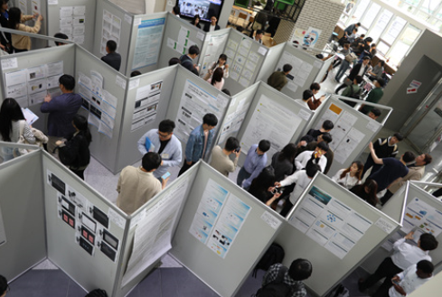
일반 사용자에게 보다 편리한 사용자 인터페이스환경을 제공하기 위해서는 현재의 윈도우 기반 사용자 인테페이스의 차원을 넘어서 사용자의 작업을 대행해 줄 수 있는 에이전트 시스템이 제공되어야 한다. 또한 에이전트 시스템 서비스 확장과 사용보급을 위하여 응용…

(그림 1) 광고 사진.

<표 1> SQuaRE와 ISO/IEC 9126, ISO/IEC 14598 사이의
관계
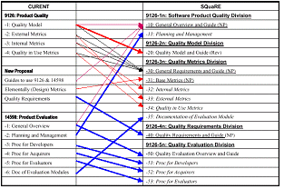

이를 위하여 1993년 학회를 설립한 이래 지금까지 한국정보처리학회는 부단한 연구와 산학 협동 활동[2]을 통해 질적, 양적으로 미들웨어 보급에 힘써 왔습니다. 현재 1만 여명의 회원들이 전국에서 각각의 역할을 충실히 수행해 오면서 정보기술 분야의 대표적인 학회로 자리매김하고 있습니다.[3] 앞으로도 우리 학회는 학술활동과 산학협동 활동, 대 회원 서비스 강화등을 ......

참고문헌
[1] Roger S. Pressman "Software Engineering A Practltiners' Approach" 3rd Ed. McGraw Hill
[2]

참고문헌 기술방식

- 저자, 제목, 학술지명, 권, 호, 쪽수,
발행년도. 순으로 작성 (저널)
- 저자, 제목, 학술대회명, 개최지, 개최년도, 쪽수.
(학술대회, 컨퍼런스)
- 저자, 책제목, 출판지(도시), 출판사, 연도. (단행본)

[학술대회 논문작성 시 유의사항]
※ 작성/제출 유의사항은 삭제해주세요.

1. 논문유형은 발표자 기준으로 발표자가 고등학생, 학부생이면 학부생 세션으로, 발표자가 대학원생 이상이면 대학원생 이상으로 선택하여 제출하셔야 합니다.

2. 반드시 발표자ID(발표자 중도 변경 불가)로 로그인후 발표자신청, 논문제출, 심사결과 확인, 최종논문제출, 사전등록을 진행해야 합니다.

3. 논문 작성은 학부생은 2p~3p, 대학원생 이상은 2p~4p까지만 허용합니다. (페이지 초과시 게재불가)

4. 인용번호는 [1], [2]...순으로 본문에 언급되어야
하고 참고문헌란에도 인용한 순서대로 기재하셔야 합니다.

5. 사사문구 (해당사항이 있는 경우에만 작성,
위치는 참고문헌 앞에 기재하시기 바랍니다.)

6. 최종논문 제출마감 이후에는 사사문구, 제목, 저자명 등 논문의 수정이 불가합니다.

